HÂN HOAN CHÀO ĐÓN CÁC EM MẦM NON 5 TUỔI ĐẾN THAM QUAN TRƯỜNG TIỂU HỌC
Nhằm giúp các em học sinh mầm non 5 tuổi có cơ hội làm quen với môi trường học tập mới, ngày mới, v .v..vừa qua, trường Tiểu học xã Ba Tô đã vui mừng chào đón các em mầm non đến tham quan và trải nghiệm .
Ngay từ khi bước vào công trường, các em nhỏ đã không giấu được sự háo hức, vui tươi khi được ngắm nhìn cảnh đẹp ở sân trường, các phòng học khang trang cùng nhiều khu vực học tập và khu vui chơi hấp dẫn.Các em được thầy cô hướng dẫn tham quan lớp học, thư viện, sân chơi và làm quen với một số hoạt động học tập của học sinh lớp 1.
Đặc biệt, các em còn được giao lưu, trò chuyện cùng với thầy cô giáo và các anh chị học sinh tiểu học,tham gia một số trò chơi vui nhộn cùng nghe giới thiệu về những điều thú vị khi trở thành học sinh lớp1.Những ánh mắt tò mò, những nụ cười rạng rỡ đã thể hiện niềm vui và sự mong chờ của các em đối với môi trường mới.
Hoạt động tham quan không chỉ giúp các em mạnh dạn, tự tin hơn mà còn tạo tâm thế sẵn sàng bước vào lớp 1. Đây cũng là dịp tăng cường sự gắn kết giữa trường mầm non và trường tiểu trong công tác chăm sóc và giáo dục trẻ.
* Sau đây là một số hình ảnh của các em mầm non 5 tuổi đến tham quan trường Tiểu học xã Ba Tô.
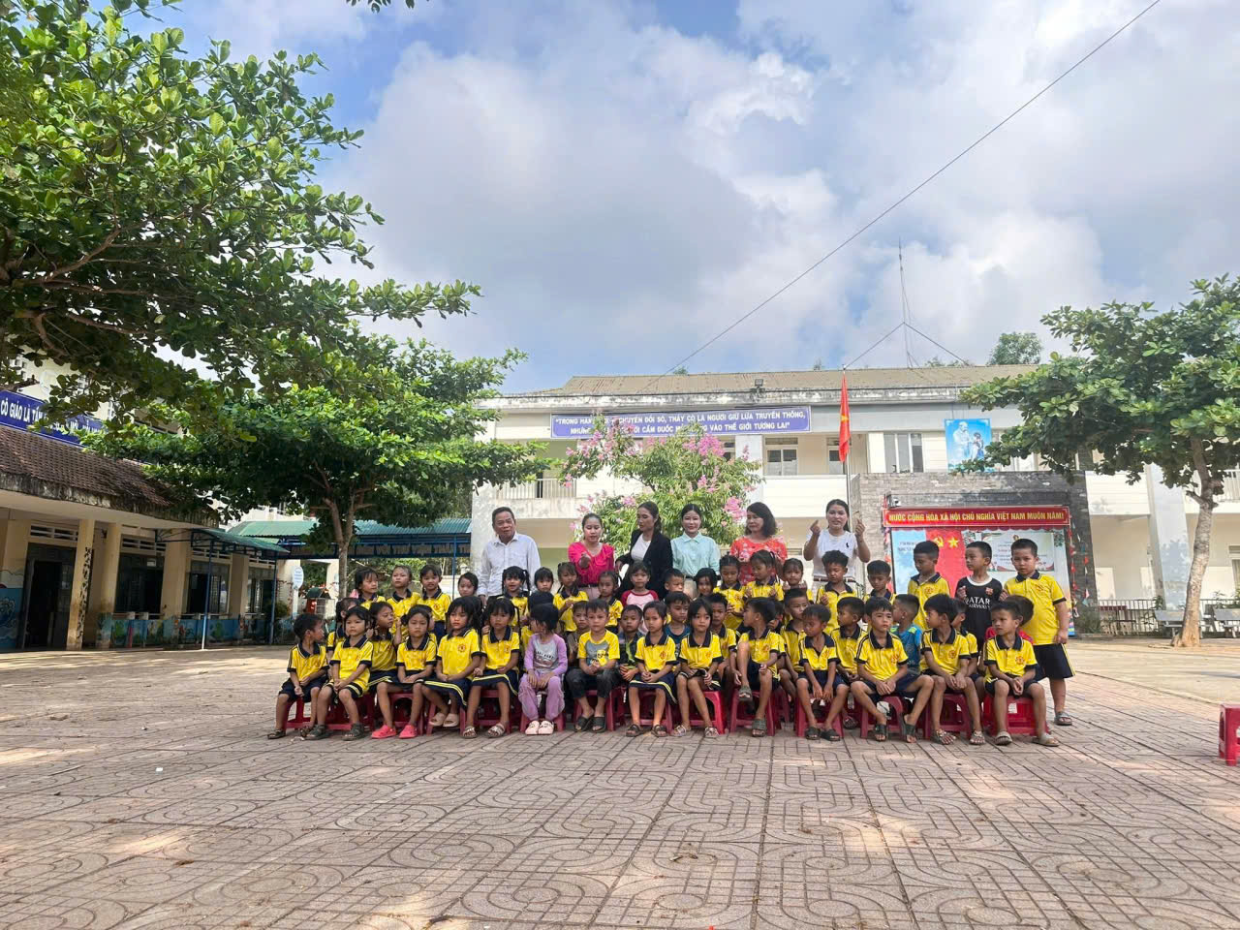
Hình ảnh ngoài sân trường


Các em tham gia dự tiết sinh hoạt dưới cờ
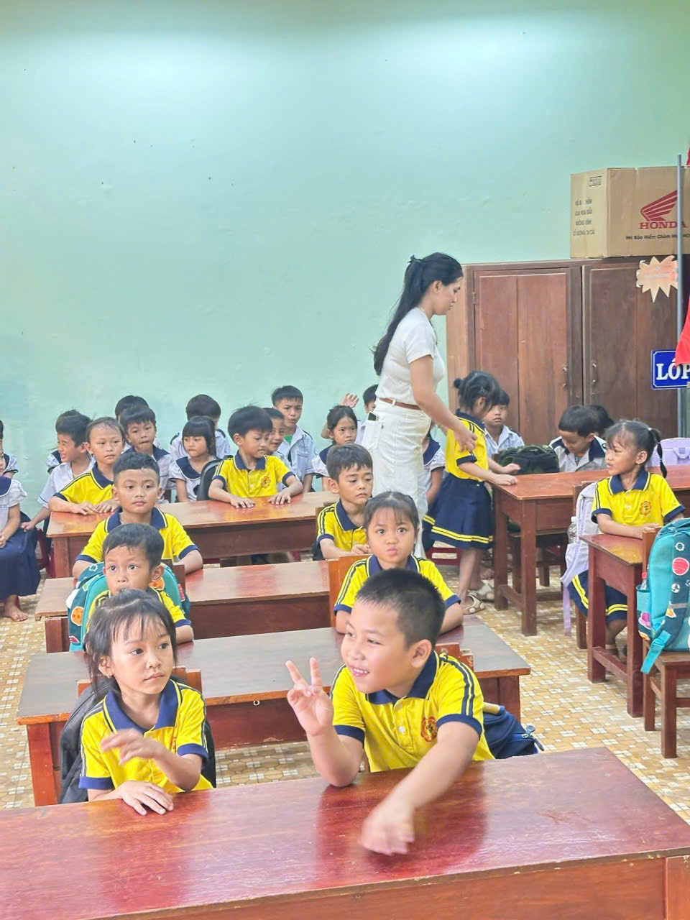
Các em được trải nghiệm trong lớp học
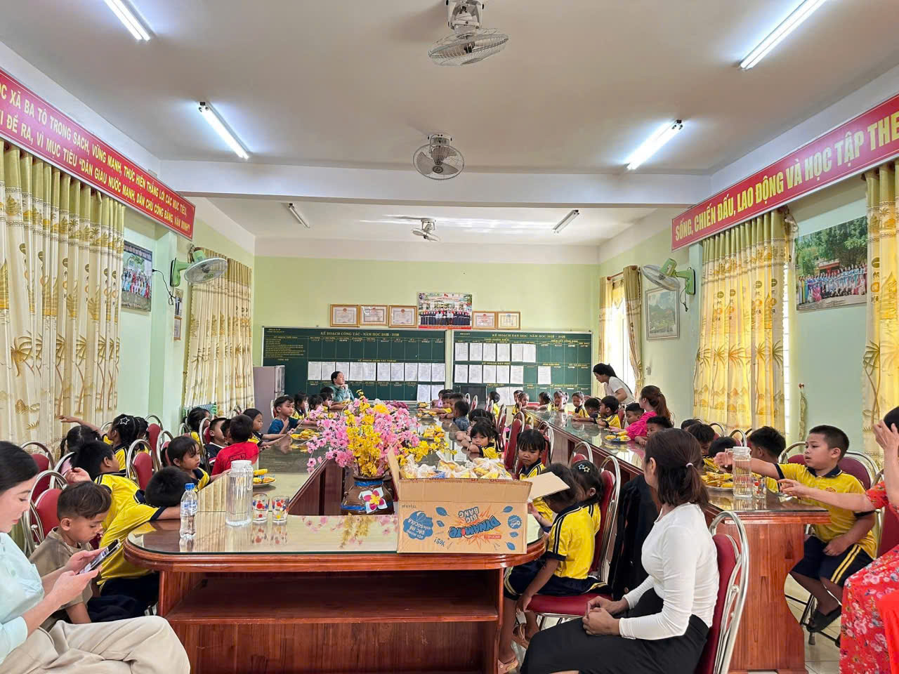
Văn phòng trường tiểu học
Trên đây là buổi tham quan của các em 5 tuổi khép lại trong không khí vui tươi, ấm áp và để lại nhiều kỷ niệm đẹp trong lòng các em.
Người viết: Tập thể khối 1

